АДМИНИСТРАЦИЯ ГОРОДА ТОМСКА
ДЕПАРТАМЕНТ ОБРАЗОВАНИЯ

Муниципальное автономное дошкольное образовательное учреждение
центр развития ребенка – детский сад № 85 г. Томска

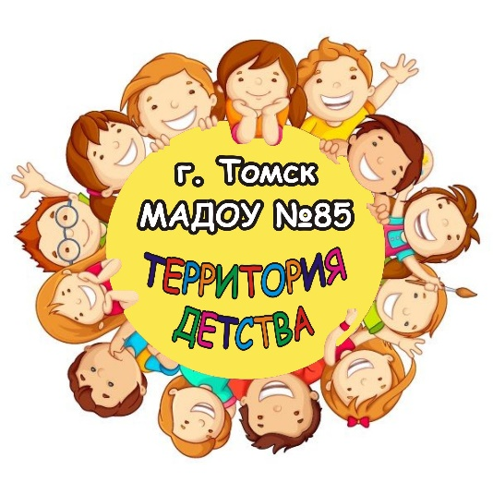

ФИП ТОИПКРО
СЕМИНАР-ПРАКТИКУМ
«Квест-технология в образовательном процессе
дошкольной образовательной организации»

Томск
17 сентября 2020

ПРОГРАММА

10.00-10.30 | Регистрация участников | Модератор:  Багрянская Анастасия Евгеньевна, воспитатель
10.30-10.35 | Приветственное слово участникам | Спикер:  Массольд Елена Геннадьевна, старший воспитатель
10.35-10.55 | Презентация педагогического опыта: «Квест-игра, как развитие самостоятельности и активности дошкольников» | Спикеры:  Варнакова Анастасия Сергеевна, воспитатель  Багрянская Анастасия Евгеньевна, воспитатель
10.55-  11.35 | Квест-игра для педагогов: «Поиски полезных советов» | Спикеры:  Массольд Елена Геннадьевна, старший воспитатель  Лаптева Вера Ивановна, воспитатель  Кузьмина Татьяна Анатольевна, воспитатель  Горохова Татьяна Ивановна, воспитатель
11.35-12.00 | Подведение итогов, рефлексия | Модератор:  Массольд Елена Геннадьевна, старший воспитатель

